NOVÁK
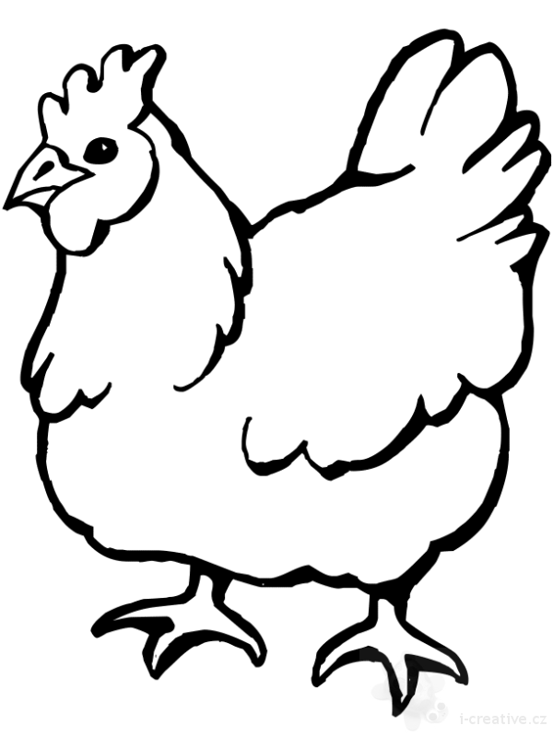
DRŮBEŽ VYSOČINA HB

Nabízí

CHOVNÉ KUŘICE

Barva: hnědá, černá, kropenatá, bílá a susexová

Kuřice jsou vakcinované a pod stálou veterinární kontrolou.

Stáří: 16 týdnů
Cena: 145 Kč/ks
Odběr: 3.3. 2017 11:00 hod
U OÚ
Objednávky: 777 556 036

